Аппликация «Цветной домик»
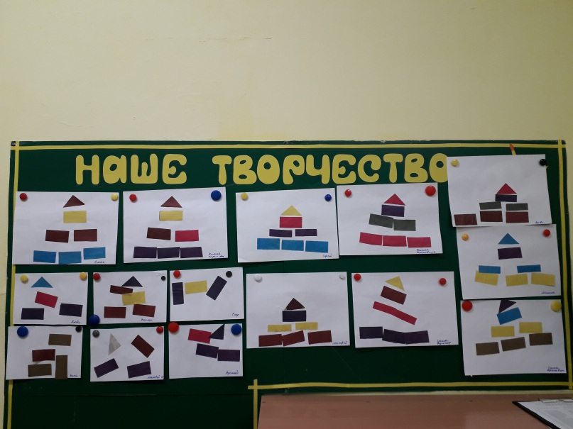

Лепка во второй младшей «Репка»
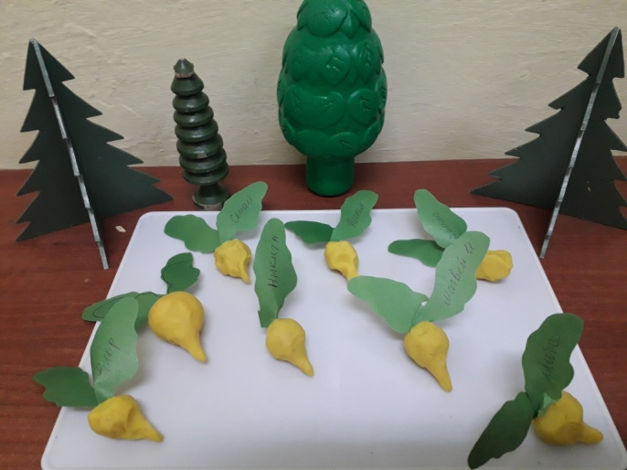

Лепка в средней группе «Жуки на полянке»

